**Lab Task**

**Question:1**

**Step:1**

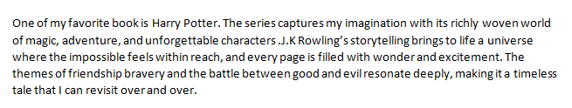

**Step:2**

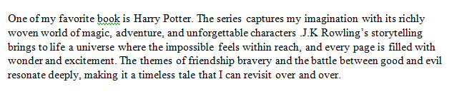

**Step:3**

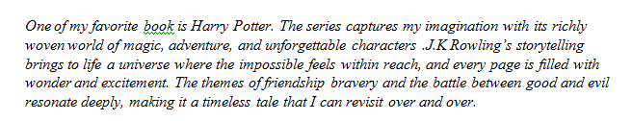

**Step:4**

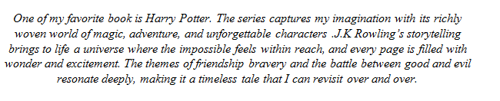

**Question:2**

**Step:1**



**Step:2**

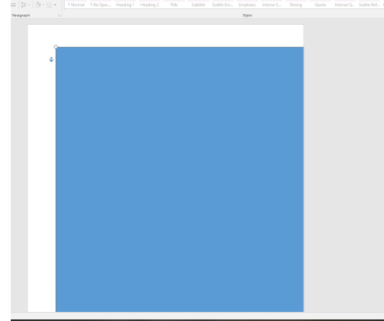

**Step:3**



**Step:4**

